**Українська мова: 8-А, 8-Б класи Дата: 04.05.2022**

**Тема:** Допис дискусійного характеру до блога «Чи переможе книжку комп’ютер, а бібліотеку – інтернет?» із використанням відокремлених обставин.

**Мета:**відновити в пам’яті учнів матеріал про публіцистичний стиль, пояснити, що таке допис до блогу, як працювати над дописом; сприяти виробленню в учнів навичок складати дописи дискусійного характеру; виховувати старанність, наполегливість у навчанні.

**ПЕРЕБІГ УРОКУ**

**І. Організаційний момент.**

**ІІ. Актуалізація опорних знань учнів.**

***Бесіда.***

-  Що ви знаєте про публіцистичний стиль мовлення?

-  В яких жанрах цей стиль реалізується?

-  Що таке блог?

**ІІІ. Оголошення теми й мети уроку.**

**ІV. Мотивація навчальної діяльності.**

***Прочитати учнівський допис. Чи актуальній темі він присвячений? До яких роздумів спонукає вас проблема, висвітлена у дописі?***

***ЧИ ПОТРІБНА АКЦІЯ «МИЛОСЕРДЯ»?***

Кожного року в нашій школі проходить акція «Милосердя», мета якої — допомогти дітям-сиротам або тим, хто живе у малозабезпечених сім’ях.

У рамках цієї акції всім учням було запропоновано принести одяг, продукти харчування, іграшки, книжки, зошити, олівці тощо. Багато було тих, хто відгукнувся. Проте деякі школярі з різних «поважних» причин не взяли участі в цій акції. Цікаво, що ж ними керувало? Невже байдужість? З цим питанням я звернулася до безсердечних героїв моєї замітки. Одні відповіли, що вони не зобов’язані допомагати сиротам, про них повинна дбати держава. Тому така одноразова допомога навряд чи буде корисною. Інші сказали, що їм байдуже те, як живуть знедолені діти.

Як можна жити в демократичній державі і так розмірковувати?! Друзі, невже ви вважаєте, що у вашому житті завжди все буде гаразд? На жаль, такого ніколи не буває. Мабуть, і вам у скрутну хвилину захочеться співчуття та щирої підтримки. Згадайте тоді народну мудрість: «Як ти ставишся до оточуючих, так і вони ставитимуться до тебе».

***Визначити, що виражає заголовок: тему чи основну думку.***

**V. Сприйняття й засвоєння навчального матеріалу.**

***1. Слово вчителя.***

***Допис*** — це написана газетна чи журнальна стаття, пові-домлення про конкретний факт, подію чи явище, які можуть зацікавити інших. Зміст допису відповідає на питання що, де, коли відбулося?

***Дискусією*** називають публічну суперечку, метою якої є з’ясування й протиставляння різних точок зору на спірне питання, пошук та виявлення істини.

***Основні вимоги до змісту допису:***

1) Актуальність (описувана подія цікава для багатьох людей).

2) Достовірність (в основі статті дійсні факти, а не вигадані).

3) Стислість, точність, конкретність (економне й точне вживання слів).

**Як написати допис до блогу:**

1)         Виберіть актуальну тему.

2)         Доберіть факти, проаналізуйте їх. Виділіть головне.

3)         Подумайте, які приклади із життя, книжок, газет та журналів буде використовувати в дописі.

4)         Складіть план, визначте послідовність викладу думок.

5)         Придумайте захоплюючий початок, який зацікавить читача і підведе до основної думки.

6)         Дотримуйтесь відповідного типу і стилю мовлення, вимог до мовлення і правил спілкування; вживайте прислів’я, афоризми.

**2. Робота над дописом.**

**Завдання:** **написати допис дискусійного характеру до блога «Чи переможе книжку комп’ютер, а бібліотеку – інтернет?» із використанням відокремлених обставин**

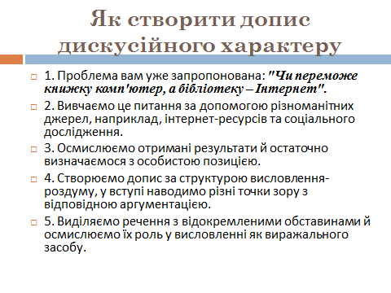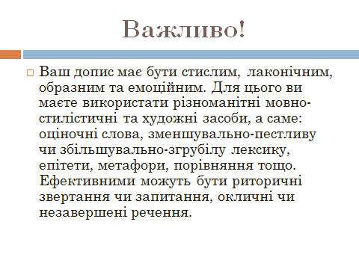

**VI. Домашнє завдання.**

1. Завершити допис.
2. Сфотографувати письмову роботу та надіслати мені на освітню платформу для дистанційного навчання HUMAN або на електронну адресу [altinbaeva_l_m@school55.pp.ua](mailto:altinbaeva_l_m@school55.pp.ua)